Quem sai da Vitaliza, quando e por onde agir
Customer Segmentation Report · Módulo 2, semana 5 · Grupo 11 · novembro de 2026

Resumo executivo
A Vitaliza perde em média 10,5% dos assinantes a cada 60 dias, mas essa média esconde grupos que vão de 0,1% a 54,5%. Analisamos os 14.032 assinantes pagantes ativos em 31/07/2026 e quem saiu até 29/09/2026 (1.469 saídas). A base reconstruída reproduz os números oficiais da empresa (ver seção 1).
Quatro segmentos explicam o churn pelo momento do ciclo e pelo comportamento de uso, não pela demografia:
- A · O anual que esfriou antes de renovar: anual com renovação em até 1 mês. 10% da base, 45,3% de churn, 42% de todo o churn. Quem usa pouco sai 54,5%.
- B · O mensal que ainda está decidindo: mensal com até 5 meses. 19% da base, 18,6% de churn, 33% do churn, maior receita em risco (R$ 210 mil/ano).
- C · O mensal fiel que pode escorregar: mensal com 6 meses ou mais. 22% da base, 11,4% de churn; o risco triplica quando o uso cai (28,5%).
- D · O anual garantido até a renovação: anual longe da renovação. 49% da base, 0,1% de churn agora, mas 2.870 usam pouco: são o A dos próximos meses.
Prioridade preliminar: agir já no A com pouco uso e no B; monitorar o C com gatilho de queda de uso; reativar o D com pouco uso antes da renovação. A campanha sorteada de agosto mostra que o cupom reduziu o churn do mensal (−5,6 pontos no B e −5,1 no C, contra o controle) e não teve efeito no anual: a oferta precisa ser diferente por segmento.

1. Base e método
População: assinaturas pagas ativas no fim de 31/07/2026, sem as 60 contas internas da empresa (e-mail @vitaliza.com.br). Rótulo: a assinatura expirou nos 60 dias seguintes, o mesmo horizonte que o modelo da semana 10 vai prever. Toda variável usa só informação até 31/07/2026, para não haver vazamento.
Conferência com o enunciado | Enunciado | Reconstruído
Ativos no início de jan/2025 | 8.540 | 8.540
Abril/2026: perdas e churn (pior mês) | 1.154 · 8,1% | 1.154 · 8,1%
Setembro/2026: ativos no início e churn | 14.319 · 5,0% | 14.319 · 5,0%
Ativos em 30/09/2026 | 14.753 | 14.753
Churn médio mensal 2025 e jan–set/2026 | 5,6% · 6,6% | 5,6% · 6,6%
Plano anual e canais em 30/09 (loja, cartão, Pix) | 57% · 70,2% · 20,3% · 9,5% | igual
17 de 18 números batem exatamente (a campanha fica 2 acima, com todos os sorteados incluídos).
Principais decisões de limpeza (todas em decisoes.md, com critério e linhas afetadas): datas das lojas convertidas de UTC para horário de Brasília (753 eventos mudam de mês); 1.941 cobranças duplicadas removidas; grafias padronizadas (sexo, sistema, cidade); valores em dois formatos convertidos; meses sem registro de uso tratados como zero e marcados.

2. O que a análise exploratória mostrou
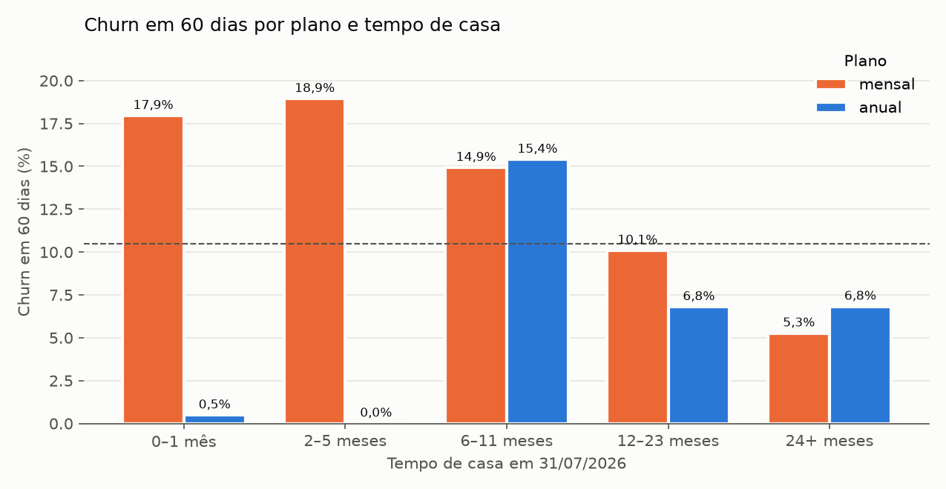 | 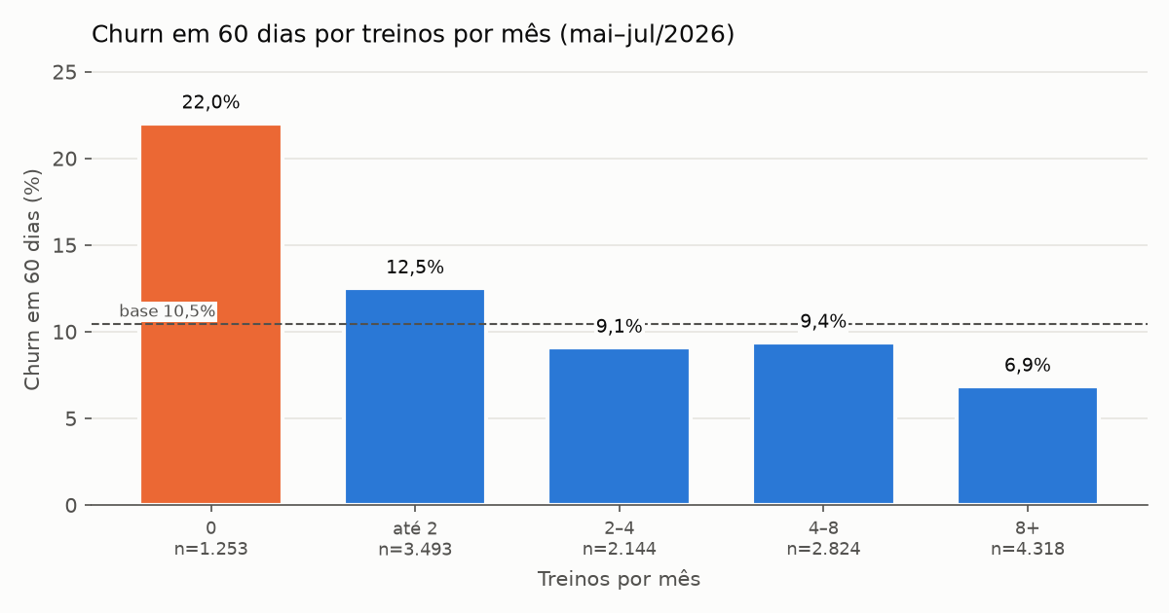
Fig. 1. No mensal o risco cai com o tempo de casa; no anual ele aparece na renovação (6–11 meses). | Fig. 2. Quem não treinou sai 22,0%, contra 6,9% de quem treina 8+ vezes por mês.

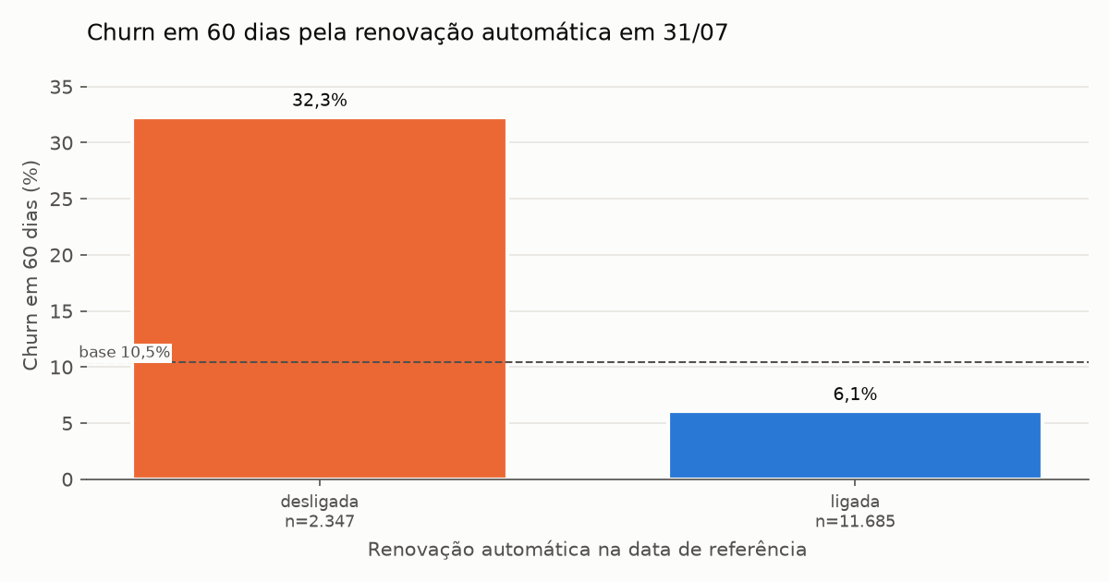 | 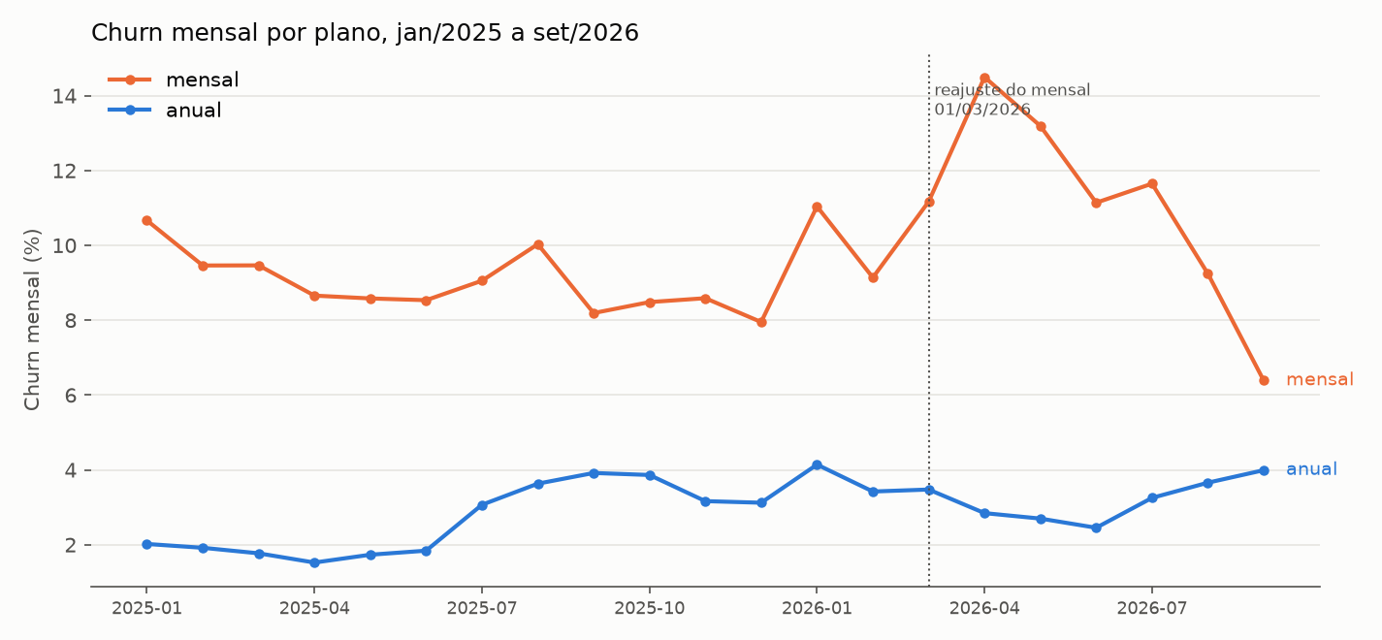
Fig. 3. Renovação desligada: 32,3% de churn e 52% das saídas. É decisão já tomada. | Fig. 4. Pico do mensal em abr–mai/2026, logo após o reajuste; o anual sobe desde jul/2025.

Hipótese | Resultado | Veredito
Mensal sai mais que anual | 14,7% × 7,5%; mensal é 41% da base e 57% do churn | sobreviveu
Pouco tempo de casa sai mais | mensal 18–19% até 5 meses; no anual o risco é a data da renovação | sobreviveu no mensal
Uso baixo e queda de uso antecedem a saída | 0 treino 22,0%; queda em julho 17,2% × 8,7% | sobreviveu
Renovação desligada é o sinal mais forte | 32,3% × 6,1%; AUC 0,69 (a maior) | sobreviveu; usar para priorizar
Reajuste de mar/2026 explica a subida de 2026 | pico de 14,5% em abril no mensal; mas jan/2026 já 11,0% e o anual também sobe | em parte
Pagar no site (cartão) sai mais | 11,9% × 9,7–10,4%; mensal no cartão 18,1% | fraca
Idade e sexo separam quem sai | AUC 0,50–0,51; faixas entre 9,5% e 10,8% | caiu
Cruzamento aponta suspeitos, não prova causa. As 12 hipóteses completas, com critério de refutação, estão em saidas/eda_hipoteses.csv.

3. Como chegamos aos segmentos
Rodamos o k-means em seis variáveis de comportamento e ciclo (uso, tendência de uso, perfil de treino, tempo de casa, meses até a renovação e plano), sem o churn. Avaliado em quatro lentes, o k = 4 foi o mais estável (ARI 0,98), com separação fraca (silhueta 0,23), como na aula. Ele achou grupos nomeáveis (anual ativo, anual com pouco uso, mensal ao ar livre, mensal em vídeo), mas separa pouco o churn (AUC 0,68): não enxerga quando o anual pode sair. Regras de momento (plano × renovação na janela × tempo de casa) separam muito mais (AUC 0,85). A segmentação final combina as duas: regras para o momento de risco, a camada do k-means para o comportamento e a mensagem (AUC 0,87).
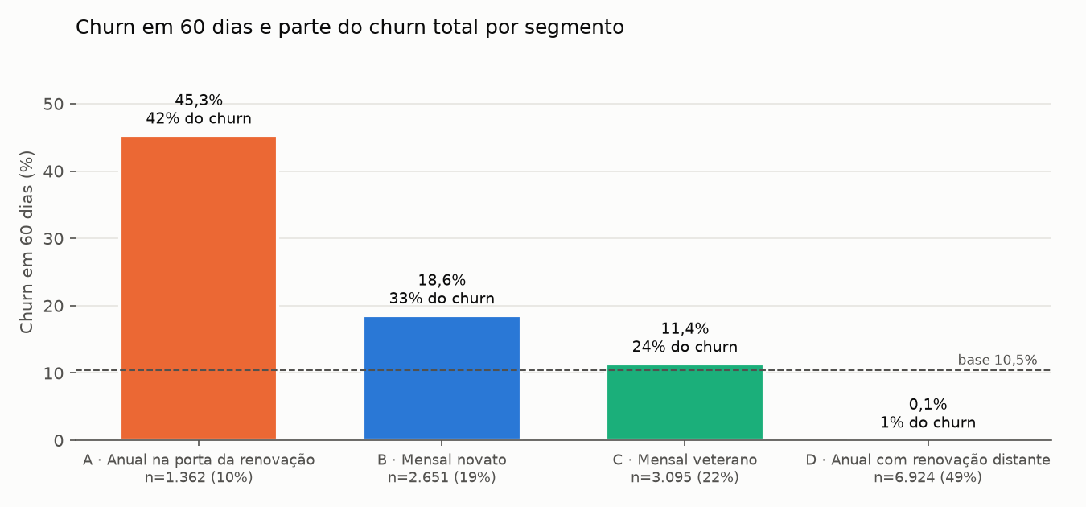 | 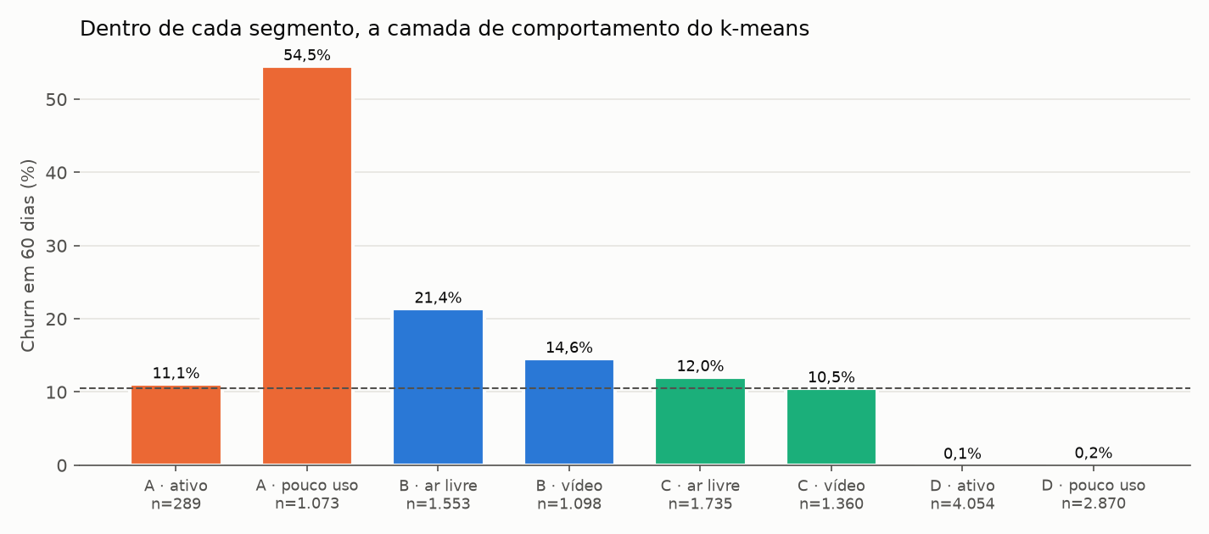
Fig. 5. Churn e parte do churn total por segmento. | Fig. 6. Dentro de cada segmento, a camada de comportamento do k-means.

Gêmeo demográfico: A, B e C têm a mesma idade (mediana de 46–47 anos) e a mesma divisão por sexo que o resto da base, e mesmo assim o churn difere muito (A: 45,3% contra 6,7% esperados pela demografia). Quem decide é o momento e o comportamento.

4. Personas
Cada persona nasce de um segmento validado. O nome descreve comportamento; idade e sexo só descrevem e não são gatilho de ação. Toda decisão tem gatilho, ação e uma hipótese a testar com grupo de controle.
A · O anual que esfriou antes de renovar
1.362 assinantes (10%) · churn 45,3% · 42% do churn · R$ 21,82/mês líquidos · R$ 161 mil/ano em risco
Setup | Plano anual há ~11 meses; a renovação vence em até 1 mês. 71% pagam pela loja. Treina 1,3 vez por mês; 27% não treinaram entre maio e julho.
Conflito | Quem usa pouco (1.073) sai 54,5%; quem segue ativo (289), 11,1%. Metade dos que usam pouco já desligou a renovação, e esses saem 95%.
Resolução | O anual não sai quando desanima: sai no vencimento. O desânimo aparece meses antes, como queda de uso.
Evidência | 45,3% contra 6,7% no resto da base (+38,6 pp); 617 das 1.469 saídas. Gêmeo demográfico: 6,7%.
Decisão | Gatilho: renovação em até 30 dias e menos de 2 treinos/mês, ou renovação desligada. Ação: contato antes do vencimento com plano de treino; 1 mês grátis só para quem já desligou. Hipótese: −10 pp no grupo com pouco uso, a testar com controle.
Limite | Na campanha de agosto nenhuma mensagem funcionou aqui (cupom +4,4 pp ±7,6): oferta genérica pode não reter e lembrar que paga sem usar pode acelerar a saída. 70% das saídas sem motivo registrado. Segmento de momento: muda todo mês.

B · O mensal que ainda está decidindo
2.651 assinantes (19%) · churn 18,6% · 33% do churn · R$ 35,45/mês líquidos · R$ 210 mil/ano em risco
Setup | Plano mensal há até 5 meses (mediana 2). Treina 5,7 vezes por mês. Todos vieram de trial; 27% chegaram por influenciador (15% na base).
Conflito | Mesmo treinando, sai quase 2 vezes mais que a base, e o uso não separa quem sai (17–20% em todas as faixas). Ar livre sai 21,4%; vídeo, 14,6%.
Resolução | O novato mensal reavalia a assinatura a cada cobrança: a pergunta é se vale R$ 39,90 neste mês.
Evidência | 18,6% contra 8,6% no resto (+10 pp); 492 saídas. Na campanha, o cupom reduziu o churn em 5,6 pp (±4,0) e o desafio em 3,9 pp (±4,0).
Decisão | Gatilho: 1ª a 5ª cobrança do mensal; prioridade maior com renovação desligada ou recusa de cobrança. Ação: desafio de corrida para quem treina ao ar livre, plano em vídeo para os demais; cupom só para quem desligar. Hipótese: o desafio sem cupom reduz 4 pp a custo menor que o cupom (R$ 35,91), com controle.
Limite | Nenhuma cobrança com desconto aparece nos pagamentos: não se sabe se o efeito veio do cupom usado ou da mensagem. O pico de abr–mai coincide com o reajuste, mas não prova causa.

C · O mensal fiel que pode escorregar
3.095 assinantes (22%) · churn 11,4% · 24% do churn · R$ 35,43/mês líquidos · R$ 151 mil/ano em risco
Setup | Plano mensal há 6 meses ou mais (mediana 13). Treina 6,3 vezes por mês. Maior receita acumulada (R$ 462 desde 07/2024).
Conflito | Na média, perto da base. Mas quem teve queda de uso em julho sai 28,5% (n = 372), contra 9,0%. 16,5% já tiveram cobrança recusada.
Resolução | O veterano não sai por tempo de casa: sai quando o hábito quebra. A queda de uso aparece antes do aviso de renovação desligada.
Evidência | 28,5% × 9,0% com e sem queda. Gêmeo demográfico: 10,2%. Na campanha, cupom −5,1 pp (±2,8).
Decisão | Gatilho: queda de treinos (mês abaixo da metade da média dos 2 anteriores), renovação desligada ou cobrança recusada. Ação: retomada com desafio ou plano; na recusa, lembrete de atualizar o pagamento. Hipótese: agir só no gatilho reduz 5 pp nos acionados com custo ~6 vezes menor.
Limite | Único segmento fraco em diferenciação (+1,2 pp): só faz sentido com gatilho individual. A queda de uso vem do uso mensal, que diverge do registro de treinos em 13% dos casos.

D · O anual garantido até a renovação
6.924 assinantes (49%) · churn 0,1% · 0,5% do churn · R$ 21,64/mês líquidos
Setup | Plano anual com renovação a 2 meses ou mais: já pagou o ano e não pode sair antes do vencimento. 4.054 seguem ativos.
Conflito | 2.870 usam pouco e 1.203 deles já desligaram a renovação. Entre os anuais que chegam à renovação usando pouco, 54,5% saem.
Resolução | O churn do anual se decide meses antes da renovação; esperar o vencimento é agir tarde.
Evidência | 0,1% de churn na janela (8 saídas). Na renovação, pouco uso = 54,5% contra 11,1% dos ativos.
Decisão | Gatilho: pouco uso entre 2 e 6 meses antes da renovação, prioridade para quem desligou. Ação: reativação sem oferta (plano, desafio, conteúdo); desconto aqui é custo sem retorno. Hipótese: reativar antes reduz 10 pp na renovação, com controle que só recebe contato no vencimento.
Limite | O efeito só aparece na renovação, fora da janela de 60 dias. Reativar e renovar pode ser seleção, não causa.

5. Priorização preliminar
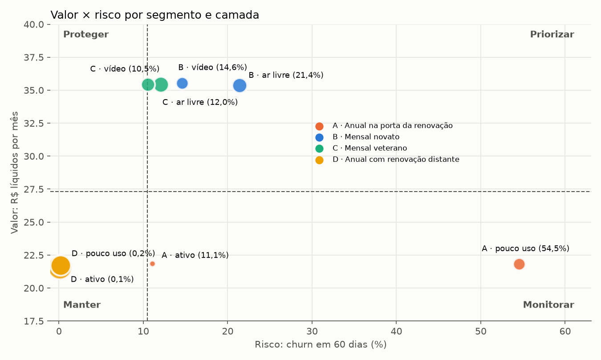
Fig. 7. Valor (R$ líquidos por mês) × risco (churn em 60 dias) por segmento e camada.
Pela matriz valor × risco, o B fica em priorizar. O A com pouco uso cai em monitorar pelo valor mensal do anual (R$ 21,80 contra R$ 35,40 do mensal), mas concentra 40% do churn e a janela de ação é agora. Por isso a prioridade soma valor e momento:
Ordem | Quem | Assinantes | Classificação | Por quê
1 | A · pouco uso | 1.073 | Imediata | 40% do churn da base; renovação vence agora
2 | B · ar livre e vídeo | 2.651 | Imediata | maior receita em risco; reagiu a cupom e desafio
3 | C com gatilho | ~480/mês | Monitoramento | risco triplica quando o uso cai
4 | D · pouco uso | 2.870 | Monitoramento | é o A dos próximos meses; reativar sem oferta
— | A e D ativos | 4.343 | Proteger | contato leve, sem oferta
Dentro de qualquer segmento, quem já desligou a renovação sobe para o topo da fila. O teto do CRM (1.500 WhatsApp e 300 atendimentos por mês) cabe na ordem 1 e no gatilho do C, mas não em todo o B; a divisão por canal e o ROI ficam para o plano de intervenção da semana 10.

6. Limitações da análise
- Associação, não causa. Os cruzamentos apontam suspeitos. Só a campanha sorteada de agosto mede efeito; os demais efeitos de ação são hipóteses a testar.
- Motivo da saída. 67% das saídas não têm motivo registrado; a pesquisa de saída só alcança quem paga pelo site e responde (~10%, viés de seleção).
- Campanha dentro da janela. O grupo do cupom saiu 1,9 pp menos que o controle (desafio e conteúdo não se distinguem); o churn medido fica um pouco abaixo do que seria sem campanha.
- Segmentos de momento. No anual o segmento depende da data de renovação e muda todo mês; precisa ser recalculado mensalmente.
- Separação fraca do k-means. Silhueta 0,23: os grupos são cortes úteis, não tipos naturais de cliente.
- Dados de uso. O uso mensal diverge do registro de treinos em 13% dos casos e 955 meses sem registro foram tratados como zero.
- Dados de entrada. Cadastro e onboarding descrevem a entrada, não o momento da decisão; a master de cadastro removeu 10,6% das contas sem nascimento, sexo ou idade válida, mas a base de assinantes usada aqui é completa.
- Texto e imagem. Questionário, posts, suporte e mapas de calor ainda não foram usados; entram na semana 10.

Anexo · Como reproduzir
Repositório do grupo, branch dev. Os dados brutos não vão para o Git; os scripts recriam tudo a partir deles, nesta ordem: limpar_eventos, situacao_assinantes, limpar_usuarios, usuarios_master, limpar_pagamentos, base_assinantes, variaveis_uso, variaveis_eventos, variaveis_valor, base_analitica (pasta src/); depois os notebooks eda_churn e segmentacao. Todas as 25 decisões de limpeza estão em decisoes.md, com motivo, critério e linhas afetadas.

